ФЕДЕРАЛЬНОЕ АГЕНТСТВО ЖЕЛЕЗНОДОРОЖНОГО ТРАНСПОРТА
Федеральное государственное бюджетное образовательное учреждение высшего образования
«Петербургский государственный университет путей сообщения
Императора Александра I»
(ФГБОУ ВО ПГУПС)

Кафедра «Управление эксплуатационной работой»

РАБОЧАЯ ПРОГРАММА
дисциплины
«ЭРГОНОМИКА» (Б1.В.ДВ.4.2)

специальности
23.05.04 «Эксплуатация железных дорог»

по специализациям

«Грузовая и коммерческая работа»
«Транспортный бизнес и логистика»

Форма обучения – очная, заочная

Санкт-Петербург
2018

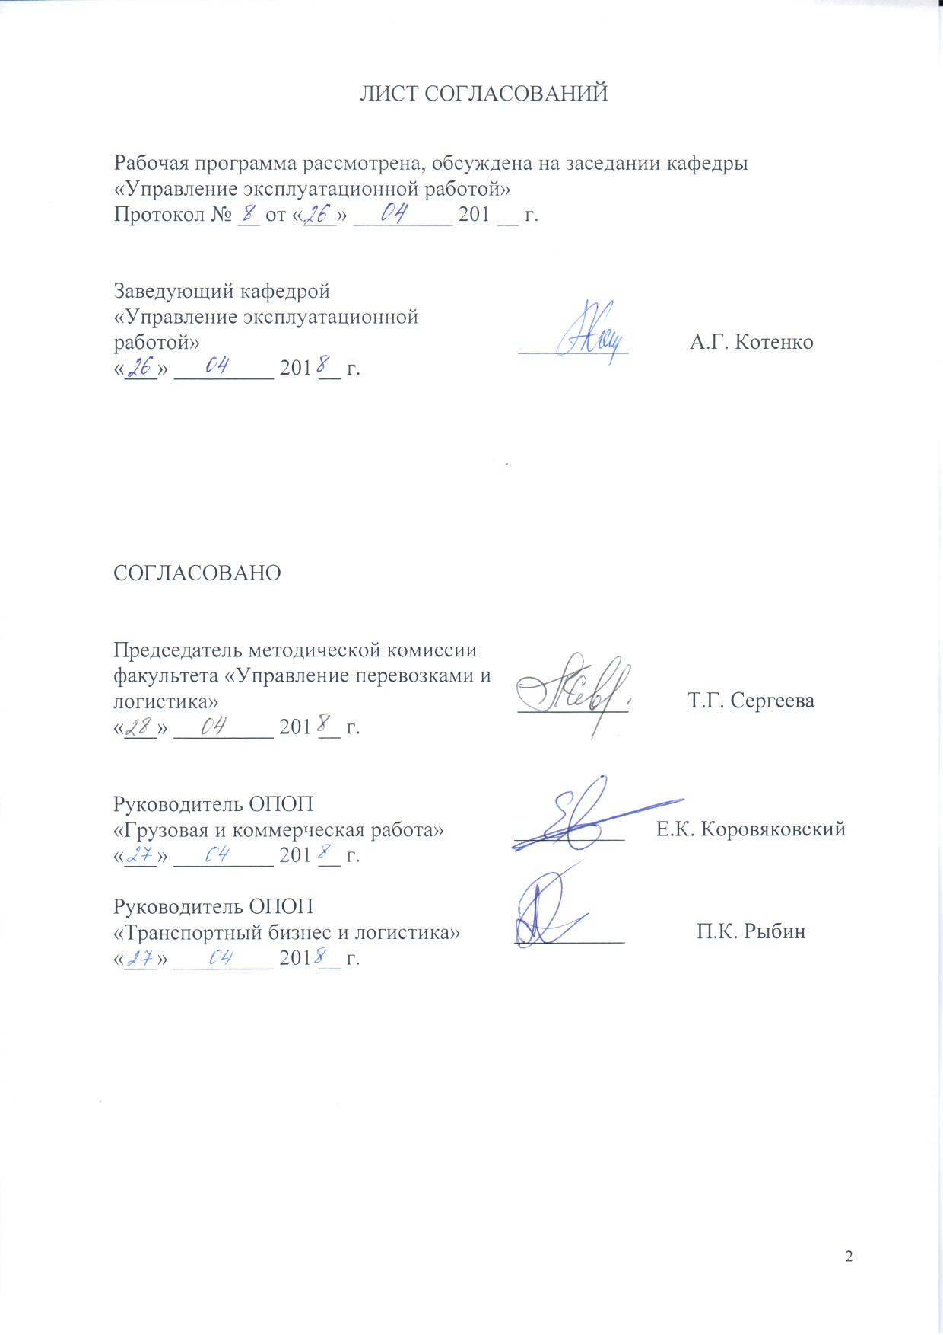
ЛИСТ СОГЛАСОВАНИЙ

Рабочая программа рассмотрена, обсуждена на заседании кафедры
«Управление эксплуатационной работой»
Протокол № __ от «___» _________ 201 __ г.

Заведующий кафедрой  «Управление эксплуатационной работой» | __________ | А.Г. Котенко
«___» _________ 201 __ г.

СОГЛАСОВАНО

Председатель методической комиссии факультета «Управление перевозками и логистика» | __________ | Т.Г. Сергеева
«___» _________ 201 __ г.
Руководитель ОПОП  «Грузовая и коммерческая работа» | __________ | Е.К. Коровяковский
«___» _________ 201 __ г.
Руководитель ОПОП  «Транспортный бизнес и логистика» | __________ | П.К. Рыбин
«___» _________ 201 __ г.

- Цели и задачи дисциплины

Рабочая программа составлена в соответствии с ФГОС, утвержденным приказом Министерства образовании и науки Российской Федерации от 17.10.2016 № 1289 по специальности 23.05.04 «Эксплуатация железных дорог», по дисциплине «Эргономика».
Целью дисциплины «Эргономика» является приобретение обучающимися компетентности – знаний, умений и навыков в области учета человеческого фактора для применения их в профессиональной деятельности при проектировании и эксплуатации технических средств, предназначенных для управления процессами перевозок на железнодорожном транспорте, при эксплуатации железных дорог.
Для достижения поставленной цели решаются следующие задачи:
- выработка у обучающихся исходных ориентиров для работы, связанной с проектированием и созданием максимально эффективных и надежных систем управления и условий труда персонала, управляющего эксплуатационной работой железных дорог, соответствующих возможностям человека и способствующих длительному сохранению его работоспособности;
- формирование характера мышления и ценностных ориентаций, при которых эффективная и безопасная организация работы железнодорожного транспорта рассматривается в качестве приоритета.

- Перечень планируемых результатов обучения по дисциплине, соотнесенных с планируемыми результатами освоения основной образовательной программы

Планируемыми результатами обучения по дисциплине являются: приобретение знаний, умений, навыков и/или опыта деятельности. В результате освоения дисциплины обучающийся должен:
ЗНАТЬ:
- эргономические методы изучения и проектирования систем «человек-машина-среда» и их специфику в условиях управления эксплуатационной работой на магистральном железнодорожном транспорте;
- возможности и ограничения человеческого организма и характеристики человека, которые должны быть согласованы с показателями техники и внешней среды для высокой эффективности и научной организации управленческого труда на железнодорожном транспорте;
- методы повышения надежности и эффективности транспортных эргатических систем, в том числе автоматизированных систем управления эксплуатационной работой, и информационного обеспечения процессов оперативного управления эксплуатацией железных дорог.

УМЕТЬ:
- разрабатывать и внедрять в производство эргономические принципы и рекомендации;
- сознательно сотрудничать со специалистами по учету человеческого фактора при коллективных разработках эргатических систем в целях обеспечения высокого качества технологического оборудования, управления процессами перевозок по железным дорогам, а значит, и эксплуатационной работы магистрального железнодорожного транспорта в целом;
- участвовать в составлении эргономических требований к техническим средствам и рабочим местам организаторов процесса перевозок;
- выполнять технико-экономические расчеты при разработке эргономических мероприятий, направленных на оптимизацию транспортных эргатических систем, в том числе и АСУЖТ.
ВЛАДЕТЬ:
- представлениями о тенденциях развития эргономики, перспективах ее применения на железнодорожном транспорте в условиях научно - технического прогресса;
- представлениями о социальной и экономической значимости эргономических исследований и разработок для создания оптимальных условий труда организаторов эксплуатационной работой на железнодорожном транспорте, в условиях рыночных отношений;
- навыками компоновки технических средств на АРМ оперативного персонала и ее комплексной эргономической оценкой; навыками выполнения расчетов информационной напряженности и надежности деятельности оперативного персонала на АРМ.
Приобретенные знания, умения, навыки и/или опыт деятельности, характеризующие формирование компетенций, осваиваемые в данной дисциплине, позволяют решать профессиональные задачи, приведенные в соответствующем перечне по видам профессиональной деятельности в п. 2.4 общей характеристики основной профессиональной образовательной программы (ОПОП).
Изучение дисциплины направлено на формирование следующей профессиональной компетенции (ПК):
проектная деятельность:
- способностью составлять планы размещения оборудования, технического оснащения и организации рабочих мест, рассчитывать транспортные мощности и загрузку оборудования объектов транспортной инфраструктуры (ПК-21).
Область профессиональной деятельности обучающихся, освоивших данную дисциплину, приведена в п. 2.1 общей характеристики ОПОП.
Объекты профессиональной деятельности обучающихся, освоивших данную дисциплину, приведены в п. 2.2 общей характеристики ОПОП.

- Место дисциплины в структуре основной образовательной программы

Дисциплина «Эргономика» (Б1.В.ДВ.4.2) относится к вариативной части и является дисциплиной по выбору обучающегося.

4. Объем дисциплины и виды учебной работы

Для очной формы обучения:
Вид учебной работы | Всего часов | Семестр
Вид учебной работы | Всего часов | V
Контактная работа (по видам учебных занятий)  В том числе:  - лекции (Л)  - практические занятия (ПЗ)  - лабораторные работы (ЛР) | 32  16  16  - | 32  16  16  -
Самостоятельная работа (СРС) (всего) | 31 | 31
Контроль | 9 | 9
Форма контроля знаний | зачет | зачет
Общая трудоемкость: час / з.е. | 72/2 | 72/2

Для заочной формы обучения:
Вид учебной работы | Всего часов | Курс
Вид учебной работы | Всего часов | IV
Контактная работа (по видам учебных занятий)  В том числе:  - лекции (Л)  - практические занятия (ПЗ)  - лабораторные работы (ЛР) | 10  6  4  - | 10  6  4  -
Самостоятельная работа (СРС) (всего) | 58 | 58
Контроль | 4 | 4
Форма контроля знаний | зачет | зачет
Общая трудоемкость: час / з.е. | 72/2 | 72/2

5. Содержание и структура дисциплины

5.1 Содержание дисциплины
№ п/п | Наименование разделов  дисциплины | Содержание раздела
1 | Эргономика в системе исследований трудовой деятельности человека | Предмет, задачи и принципы эргономики. Основные направления эргономических исследований и разработок на железнодорожном транспорте. Методы эргономики. Взаимосвязи эргономики.
2 | Деятельность оператора эргатической системы | Принципы эргономического анализа трудовой деятельности. Психологические характеристики деятельности операторов системы «человек-машины». Процессы переработки информации оператором. Характеристики зрения, слуха, памяти. Оперативное мышление. Процесс принятия решений.
3 | Автоматизированные рабочие места и их комплексная эргономическая оценка | Назначение и оснащение автоматизированных рабочих мест. Требования к проектированию деятельности персонала. Основные эргономические требования к автоматизированному рабочему месту. Рекомендации по компоновке технических средств автоматизированного рабочего места.
4 | Основные эргономические и санитарно-гигиенические требования к организации автоматизированных рабочих мест и рабочих помещений с ВДТ и ПЭВМ | Эргономические требования. Гигиенические требования к видеодисплейным терминалам, ПЭВМ и помещениям для их эксплуатации.
5 | Психологические свойства, функциональные и психофизиологические состояния оператора системы «человек-машины» | Классификация человеческих факторов. Психологические свойства оператора. Функциональные состояния оператора. Психофизиологическое состояние оператора.
6 | Ошибки оператора и пути их предупреждения | Основные понятия. Классификация ошибок. Показатели безошибочной работы оператора. Влияние личностных качеств и состояния оператора на его ошибки. Анализ причин ошибок оператора.
7 | Определение количественных характеристик напряженности труда оператора системы «человек-машины» | Предельно допустимые нормы деятельности оператора. Определение показателей информационной напряженности в работе оператора. Определение показателей надежности и эффективности деятельности оператора системы «человек-машины».
8 | Эргономическое проектирование систем «человек-машина» | Цели и задачи эргономического проектирования систем «человек-машина». Проектирование транспортных эргатических систем. Распределение функций между человеком и машиной. Построение и оптимизация информационных моделей.
9 | Характеристики зрительной информации и требования к ее представлению | Пространственные, яркостные и временные характеристики зрительной информации. Кодирование зрительной информации. Требования к визуальным индикаторам. Интегральные индикаторы. Мнемосхемы. Табло коллективного пользования. Методы трехмерной индикации. Сигнализаторы звуковые (неречевых сообщений). Словесные сигналы предостережения.
10 | Взаимодействие человека и техники в транспортных эргатических системах | Системы «человек-машина-среда» на железнодорожном транспорте. Диспетчерские системы управления. Человеческий фактор в автоматизированных системах управления железнодорожным транспортом. Совершенствование транспортных эргатических систем.
11 | Эргономические проблемы эксплуатации транспортных эргатических систем управления | Эргономические проблемы эксплуатации систем «человек-машина». Профессиональная подготовка операторов. Организация рациональных режимов трудовой деятельности.
12 | Организация групповой деятельности | Взаимодействие операторов в группе. Организация групповой деятельности. Методы изучения групповой деятельности. Принципы формирования групп. Конфликты и их урегулирование.
13 | Эффективность эргономических мероприятий и методы ее оценки | Сущность и структура эргономической оценки эргономичесих разработок. Оценка эффективности внедрения автоматизации функций и информационного обеспечения рабочих мест поездных диспетчеров.

5.2 Разделы дисциплины и виды занятий

Для очной формы обучения:
№ п/п | Наименование раздела дисциплины | Л | ПЗ | ЛР | СРС
1 | Эргономика в системе исследований трудовой деятельности человека | 2 | - | - | 2
2 | Деятельность оператора эргатической системы | 2 | - | - | 2
3 | Автоматизированные рабочие места и их комплексная эргономическая оценка | - | 4 | - | 2
4 | Основные эргономические и санитарно-гигиенические требования к организации автоматизированных рабочих мест и рабочих помещений с ВДТ и ПЭВМ | - | 4 | - | 2
5 | Психологические свойства, функциональные и психофизиологические состояния оператора системы «человек-машины» | 2 | - | - | 2
6 | Ошибки оператора и пути их предупреждения | - | 2 | - | 2
7 | Определение количественных характеристик напряженности труда оператора системы «человек-машины» | - | 4 | - | 2
8 | Эргономическое проектирование систем «человек-машина» | 2 | - | - | 3
9 | Характеристики зрительной информации и требования к ее представлению | - | 2 | - | 2
10 | Взаимодействие человека и техники в транспортных эргатических системах | 2 | - | - | 3
11 | Эргономические проблемы эксплуатации транспортных эргатических систем управления | 2 | - | - | 3
12 | Организация групповой деятельности | 2 | - | - | 3
13 | Эффективность эргономических мероприятий и методы ее оценки | 2 | - | - | 3
Итого |  | 16 | 16 | - | 31

Для заочной формы обучения:
№ п/п | Наименование раздела дисциплины | Л | ПЗ | ЛР | СРС
1 | Эргономика в системе исследований трудовой деятельности человека | 1 |  | - | 4
2 | Деятельность оператора эргатической системы | 1 |  | - | 4
3 | Автоматизированные рабочие места и их комплексная эргономическая оценка | - |  | - | 6
4 | Основные эргономические и санитарно-гигиенические требования к организации автоматизированных рабочих мест и рабочих помещений с ВДТ и ПЭВМ | - | 1 | - | 6
5 | Психологические свойства, функциональные и психофизиологические состояния оператора системы «человек-машины» | 0,5 |  | - | 4
6 | Ошибки оператора и пути их предупреждения | - | 1 | - | 4
7 | Определение количественных характеристик напряженности труда оператора системы «человек-машины» | - | 1 | - | 6
8 | Эргономическое проектирование систем «человек-машина» | 1 |  | - | 4
9 | Характеристики зрительной информации и требования к ее представлению |  | 1 | - | 4
10 | Взаимодействие человека и техники в транспортных эргатических системах | 0,5 |  | - | 4
11 | Эргономические проблемы эксплуатации транспортных эргатических систем управления | 1 |  | - | 4
12 | Организация групповой деятельности | 0,5 |  | - | 4
13 | Эффективность эргономических мероприятий и методы ее оценки | 0,5 |  | - | 4
Итого |  | 6 | 4 | - | 58

6. Перечень учебно-методического обеспечения для самостоятельной работы обучающихся по дисциплине
№ п/п | Наименование раздела | Перечень учебно-методического обеспечения
1 | Эргономика в системе исследований трудовой деятельности человека | Эргономика на ж.д. транспорте: Учебное пособие / Г.М. Грошев, М.В. Иванов, И.Ю. Романова, Ф.Н. Сапежинский, Я.В. Кукушкина, О.А. Никифорова; Под ред. Г.М. Грошева, М.В. Иванова – М: ГОУ УМЦ ждт., 2009. – 390 с.  Комплексная эргономическая оценка и проектирование автоматизированной деятельности персонала : учеб. пособие / Г. М. Грошев, И. Ю. Романова, Я. В. Кукушкина, О. В. Котенко, Ан. В. Сугоровский ; под ред. д-ра техн. наук Г. М. Грошева. – СПб.: ФГБОУ ВО ПГУПС, 2016. – 43 с.
2 | Деятельность оператора эргатической системы
3 | Автоматизированные рабочие места и их комплексная эргономическая оценка
4 | Основные эргономические и санитарно-гигиенические требования к организации автоматизированных рабочих мест и рабочих помещений с ВДТ и ПЭВМ
5 | Психологические свойства, функциональные и психофизиологические состояния оператора системы «человек-машины»
6 | Ошибки оператора и пути их предупреждения
7 | Определение количественных характеристик напряженности труда оператора системы «человек-машины»
8 | Эргономическое проектирование систем «человек-машина»
9 | Характеристики зрительной информации и требования к ее представлению
10 | Взаимодействие человека и техники в транспортных эргатических системах
11 | Эргономические проблемы эксплуатации транспортных эргатических систем управления
12 | Организация групповой деятельности
13 | Эффективность эргономических мероприятий и методы ее оценки

7. Фонд оценочных средств для проведения текущего контроля успеваемости и промежуточной аттестации обучающихся по дисциплине

Фонд оценочных средств по дисциплине «Эргономика» является неотъемлемой частью рабочей программы и представлен отдельным документом, рассмотренным на заседании кафедры «Управление эксплуатационной работой» и утвержденным заведующим кафедрой.

8. Перечень основной и дополнительной учебной литературы, нормативно-правовой документации и других изданий, необходимых для освоения дисциплины

8.1 Перечень основной учебной литературы, необходимой для освоения дисциплины
- Эргономика на ж.д. транспорте: Учебное пособие / Г.М. Грошев, М.В. Иванов, И.Ю. Романова, Ф.Н. Сапежинский, Я.В. Кукушкина, О.А. Никифорова; Под ред. Г.М. Грошева, М.В. Иванова – М: ГОУ УМЦ ждт., 2009. – 390 с.
- Комплексная эргономическая оценка и проектирование автоматизированной деятельности персонала [Текст] : учебное пособие / Г. М. Грошев [и др.] ; под ред. Г. М. Грошева ; ФГБОУ ВО ПГУПС. - Санкт-Петербург : ФГБОУ ВО ПГУПС, 2016. - 43 с. : ил. - Библиогр.: с. 42.

8.2 Перечень дополнительной учебной литературы, необходимой для освоения дисциплины
- Комплексная эргономическая оценка и проектирование автоматизированной деятельности персонала: Учебное пособие/ Г.М.Грошев, И.Ю.Романова, О.В. Котенко, Я.В.Кукушкина, О.А.Никифорова; Под общ. ред. Г.М.Грошева. – СПб.: ПГУПС, 2005. – 52 с.;
- Организация, технология и информационное обеспечение автоматизированного оперативного управления перевозками на железной дороге. Часть 1. Организация и технология автоматизированной деятельности оперативного персонала дорожного диспетчерского центра управления (ДЦУ) перевозками: Учебное пособие / В.И. Бадах, Г.М. Грошев, В.И. Ковалёв, А.Г. Котенко, Г.В. Матвеева, О.А. Никифорова, А.Т. Осьминин, И.Ю. Романова, М.В. Стрелков: под общей редакцией В.И. Ковалева, А.Т. Осьминина, Г.М. Грошева.– СПб.: ПГУПС, 2005.- 99 с.

8.3 Перечень нормативно-правовой документации, необходимой для освоения дисциплины
- СанПиН 2.22.2/2.4.1340-03. «Гигиенические требования к видеодисплейным терминалам, персональным электронно-вычислительным машинам и организации работы. Санитарно-эпидеомилогические правила и нормативы.». – СПб.: ООО «Центр охраны труда», 2003. – 49 с.

  - Другие издания, необходимые для освоения дисциплины
При освоении данной дисциплины другие издания не используются.

9. Перечень ресурсов информационно-телекоммуникационной сети «Интернет», необходимых для освоения дисциплины
      - Личный кабинет обучающегося и электронная информационно-образовательная среда. [Электронный ресурс]. – Режим доступа: http://sdo.pgups.ru/ (для доступа к полнотекстовым документам требуется авторизация).
      - Электронно-библиотечная система издательства «Лань». Режим доступа: http://e.lanbook.com (для доступа к полнотекстовым документам требуется авторизация).
      - Электронная библиотека ЮРАЙТ. Режим доступа: https://biblio-online.ru/ (для доступа к полнотекстовым документам требуется авторизация).
      - Электронно-библиотечная система ibooks.ru («Айбукс»). Режим доступа: https://ibooks.ru/home.php?routine=bookshelf (для доступа к полнотекстовым документам требуется авторизация).
      - Электронная библиотека «Единое окно к образовательным ресурсам». Режим доступа: http://window.edu.ru. – свободный.

10. Методические указания для обучающихся по освоению дисциплины

Порядок изучения дисциплины следующий:
- Освоение разделов дисциплины производится в порядке, приведенном в разделе 5 «Содержание и структура дисциплины». Обучающийся должен освоить все разделы дисциплины с помощью учебно-методического обеспечения, приведенного в разделах 6, 8 и 9 рабочей программы.
- Для формирования компетенций обучающийся должен представить выполненные типовые контрольные задания или иные материалы, необходимые для оценки знаний, умений, навыков и (или) опыта деятельности, предусмотренные текущим контролем (см. фонд оценочных средств по дисциплине).
- По итогам текущего контроля по дисциплине, обучающийся должен пройти промежуточную аттестацию (см. фонд оценочных средств по дисциплине)

11. Перечень информационных технологий, используемых при осуществлении образовательного процесса по дисциплине, включая перечень программного обеспечения и информационных справочных систем

Перечень информационных технологий, используемых при осуществлении образовательного процесса по дисциплине:
- технические средства (проектор, интерактивная доска);
- методы обучения с использованием информационных технологий (демонстрация мультимедийных материалов);
- электронная информационно-образовательная среда Петербургского государственного университета путей сообщения Императора Александра I [Электронный ресурс]. Режим доступа: http://sdo.pgups.ru.
Дисциплина обеспечена необходимым комплектом лицензионного программного обеспечения, установленного на технических средствах, размещенных в специальных помещениях и помещениях для самостоятельной работы: операционная система Windows, MS Office.

